NetBeans - Tela Login + Limpa campos + grava no MySQL - CRIPTOGRAFA A SENHA

Inserção de login e senha em um banco de dados MySql, criando uma classe de conexão para conectar com o banco de dados, Criando um método que é responsável pelo cadastro, Conexão ao banco de dados

https://www.youtube.com/watch?v=J6Vg2Yyuygg

**SENHA CRIPTOGRAFADA 02 - JAVA NETBEANS**

https://www.youtube.com/watch?v=D9rB_Qhphj0

VAMOS GERAR A SENHA CRIPTOGRAFADA E SALVAR NO BANCO

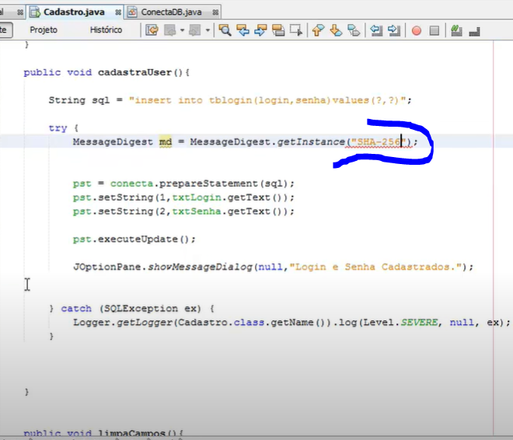

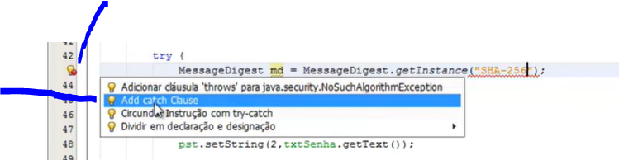

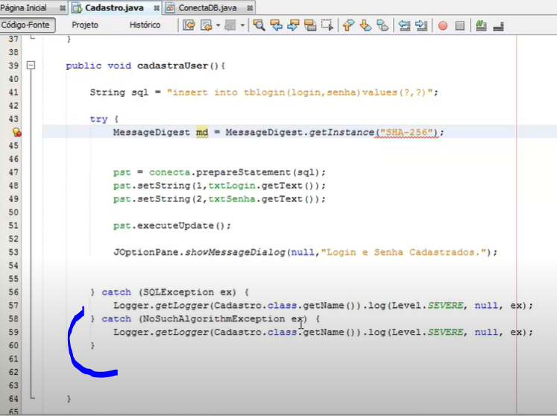

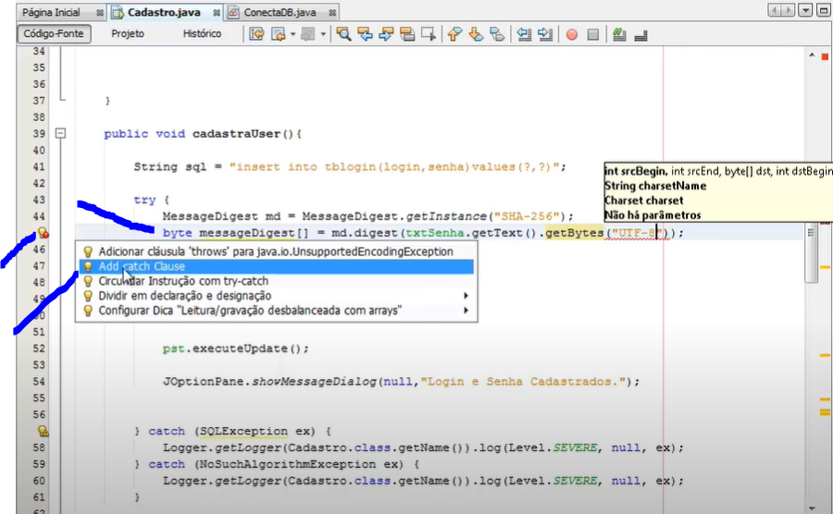

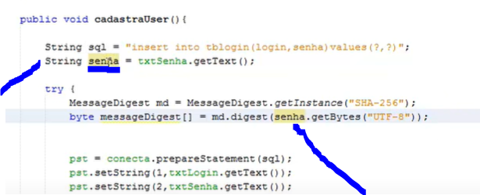

VAMOS CRIAR UMA INSTÂNCIA DA CLASSE **StringBuilder**

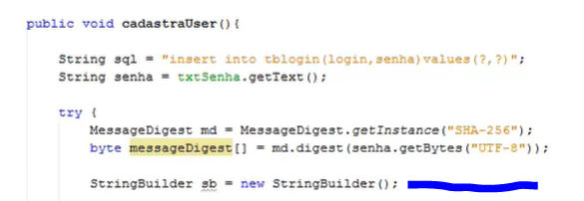

COM O MÉTODO **messageDigest**, PEGAR A SENHA CRIPTOGRAFADA, CONCATENE E CONVERTA PARA STRING, E COLOQUE UMA MÁSCARA DE FORMATAÇÃO, PARA QUE NÃO TENHA VALORES NEGATIVOS.

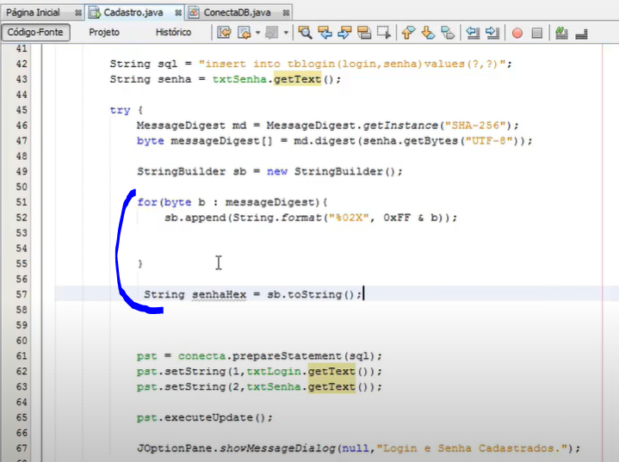

SALVAR NO BANCO A SENHA CRIPTOGRAFADA

